#### 开展国际交流合作，促进专业内涵建设

食品营养与检测专业深化专业发展，积极与行业国际水平企业合作，促进专业内涵建设，先后与光明乳业、Intertek天祥集团、TUV南德意志集团等开展检测技术、职业标准和项目合作等。

光明乳业是中国领先的高端乳品引领者、国际先进制造水平的代表者，光明乳业在新西兰和以色列分别建有合资工厂，上海建有目前世界单体规模最大的乳品生产中心。专业与光明乳业建有密切的校企合作关系，连续实施多届定向合作培养，光明乳业实习就业岗位对应专业核心技能，专业对口率100%，定向班学生实习毕业留用率75%，为校企合作中就业最稳定的。光明乳业实施国际先进的生产和管理技术，国际质量专家参与生产管理，学生和教师在光明乳业实践实习，能够学习到国际先进制造和管理水平的职业技术，光明乳业提供补助资助学生考取国际先进水平职业资格，学生职业资格参考率和获取率分别达到了98%和85%，良好的职业发展也吸引非定向班同学，目前光明乳业专业学生有上百人，很多学生成为企业技术骨干。同时双方依托光明乳业新西兰公司联合引进先进国际职业标准和技术，共建乳品检测实训室，共建生产实训中心，建设高质量实训基地。

Intertek是全球领先的全面质量保障服务机构，公司以超越传统的质量控制手段，提供创新和定制的保障、测试、检验和认证解决方案。专业与上海天祥质量技术服务有限公司合作，在课程建设、师生实习和社会服务方面进行合作。课程建设方面，引进企业先进管理和检测技术，融进课程教学实践，并请企业骨干担任课程教师；师生实习方面，安排教师和学生在检验检测、体系审核和创新研发等部门学习，极大促进了专业师生的职业技能；社会服务方面，共同实施行业体系审核和评价，在天祥质量技术专家的带领下，参与体系审核和评价，在实践中学习和应用国际先进管理体系。

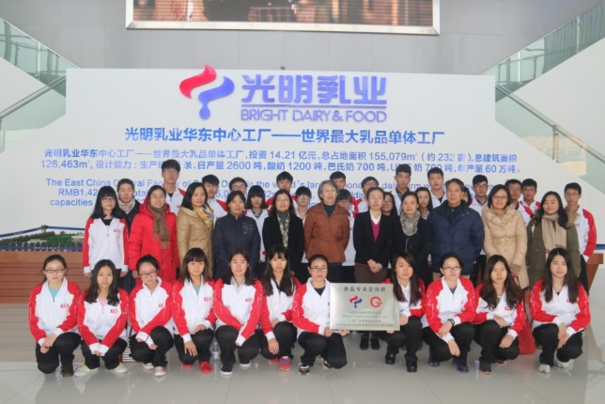TÜV南德意志集团凭借世界级的服务及领先的德国技术享誉全球，服务范围覆盖认证、测试、检验、资讯及专家指导等多个领域。专业与南德意志集团上海分公司健康美护产品部门合作，在师生实习和技术合作等方面进行合作。师生实习方面，安排教师和学生在健康美护产品部门实践学习，学习世界先进水平的检测和认证体系，极大促进了专业师生国际化职业技能；技术合作方面，围绕产品的检验检测标准，共同研究产品种类、产品涉及国家和地区等方面的规定和要求，共同为学校教学和企业生产检验服务。

**图**